**高一年级生物第11课时《细胞的代谢（第4课时）》评价题**

1. 下列有关腺苷三磷酸（ATP）的叙述，正确的是

A．ATP中的A代表腺嘌呤

B．ATP是一种大分子高能磷酸化合物

C．ATP水解可引起载体蛋白的磷酸化

D．ATP与ADP的相互转化无需酶的催化

2．下列关于酶的叙述，正确的是

A．构成酶的基本单位是氨基酸

B. 酶与无机催化剂的催化效率相同

C．酶提供了反应过程所必需的活化能

D．催化化学反应前后酶的性质不发生改变

3．嫩肉粉可将肌肉组织部分水解，使肉类食品口感松软、嫩而不韧。嫩肉粉中使肉质变嫩的主要成分是

A．淀粉酶 B． DNA酶 C．蛋白酶 D．脂肪酶

4． 《晋书·车胤传》有“映雪囊萤”的典故，记载了东晋时期名臣车胤日夜苦读，将萤火虫聚集起来照明读书的故事。萤火虫尾部可发光，为发光直接供能的物质是

A．淀粉 B．脂肪 C．ATP D．蛋白质

5.如图表示某反应进行时,有酶参和无酶参与的能量变化,则下列叙述正确的是

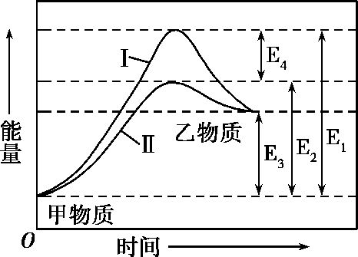

A.此反应为放能反应

B.曲线Ⅰ表示有酶参与

C.E1为反应前后能量的变化

D.酶参与反应时,所降低的活化能为E4

6.据下图判断,有关叙述错误的是

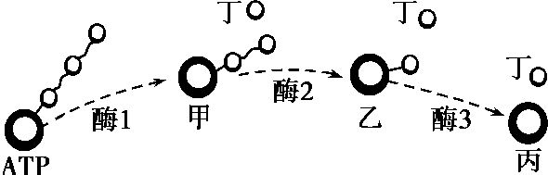

A.甲→ATP的过程所需的酶与酶1不同

B.乙中不含特殊化学键,是RNA基本组成单位之一

C.丙物质为腺苷,丁可用于某些脂质的合成

D.ATP为生命活动提供能量需要经过图示的整个过程

7下列生命活动中不需要ATP提供能量的是

A.人体肠道中淀粉酶催化淀粉水解为麦芽糖

B.吞噬细胞吞噬病原体的过程

C.细胞中由氨基酸合成新的肽链

D.叶绿体基质中三碳化合物的还原

8.ATP是细胞的能量通货，是生命活动的直接能源物质，下图为ATP的结构和ATP与ADP相互转化的关系式。下列说法不正确的是

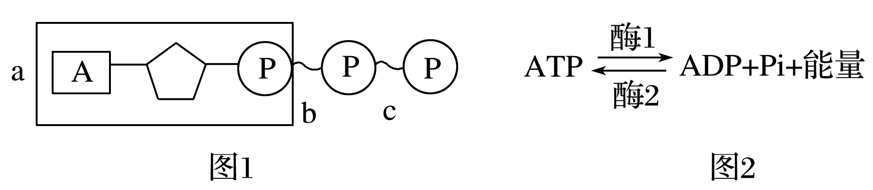

A.图1中的a代表腺苷，b、c为特殊化学键

B.图2中反应向右进行时，图1中的c键断裂并释放能量

C.ATP与ADP快速转化依赖于酶的催化作用具有高效性

D.一般情况下，酶1和酶2存在于生物体所有细胞中

9. 下列有关ATP的叙述正确的是

A. ATP彻底水解可产生3种有机物

B.人成熟的红细胞无细胞核和众多的细胞器，但也能合成ATP

C.虽然所有细胞合成ATP的途径都相同，但它们消耗ATP的途径是不同的

D.细胞内的吸能反应一般与ATP的合成相联系

10.下列关于细胞代谢与酶、ATP的关系的描述，正确的是

A.不同细胞内的酶的种类有差异，而ATP无差异

B.酶、ATP都与细胞代谢密切相关，但两者的合成并无直接关系

C.洋葱鳞片叶表皮细胞中产生ATP的场所有叶绿体、线粒体等

D.在活细胞内酶对代谢的作用是催化和调节